Green Report - Dalla Zona economica esclusiva dell’Algeria un freno allo sviluppo sostenibile dell’Italia
L'Unione Sarda - I pannelli sotto Monte Arcosu: business solare, c'è JP Morgan
L'Unione Sarda – Sms dei lettori
L'Unione Sarda – Sanluri. Uno striscione per dire no ai parchi eolici
L'Unione Sarda – Villanovaforru. Festa dell'emigrato e raccolta fondi contro le pale
L'Unione Sarda - Portovesme srl, sciopero e incontro

Da Greenreport.it del 31 luglio 2023

Dalla Zona economica esclusiva dell’Algeria un freno allo sviluppo sostenibile dell’Italia

La Repubblica democratica d’Algeria ha proclamato unilateralmente una Zona economica esclusiva (Zee) al largo delle proprie coste, con provvedimento formale (presidential decree N. 18-96 of 2 Rajab A.H. 1439) depositato presso il segretariato Unclos: la Convenzione delle Nazioni Unite sul diritto del mare. Tale Convenzione, nota anche come Montego Bay Convention dal nome della località della Giamaica dove il 10 dicembre 1982 venne firmata, è entrata in vigore il 16 novembre 1994, ovvero un anno dopo la firma della Guyana quale sessantesimo Stato contraente della Convenzione medesima. Proclamata unilateralmete, non tiene in alcuna considerazione la Zona di protezione ecologica italiana e porta gravi incertezze per lo sviluppo dell’eolico offshore al largo della Sardegna.

Da L'Unione Sarda del 1° agosto 2023

I pannelli sotto Monte Arcosu: business solare, c'è JP Morgan
C'è anche JP Morgan, la multinazionale statunitense di servizi finanziari, nel nuovo business delle rinnovabili nelle campagne tra Uta e Assemini, alle pendici di Monte Arcosu. Centinaia di ettari di aree agricole saranno sommerse da pannelli fotovoltatici per la produzione di energia solare per oltre 80 mila abitazioni.
Devono distendere su quella terra migliaia e migliaia di pannelli solari, uno dei parchi fotovoltaici più grandi della Sardegna. Le cifre sono da capogiro: 866 mila metri quadri, 120 campi da calcio, uno affianco all'altro. Il cartello svela solo in parte i numeri di questa calata in terra d'Arcosu.
Da L'Unione Sarda del 1° agosto 2023

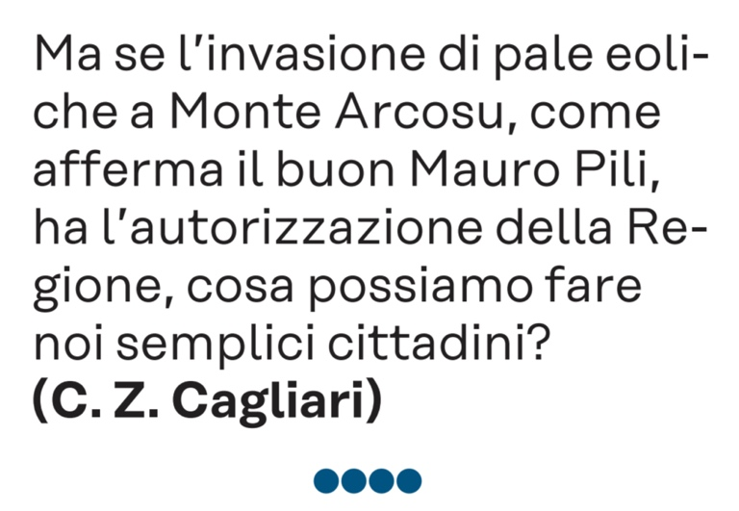
Sms dei lettori
Da L'Unione Sarda del 1° agosto 2023

Sanluri

Uno striscione per dire no ai parchi eolici
Uno striscione lungo 20 metri contro l'eolico, opera collettiva realizzata in piazza San Pietro a Sanluri sotto la guida dell'artista locale Lello Porru, nel corso di un incontro organizzato dal comitato Su entu nostu. «Da oggi in poi – ricorda Porru – questo sarà il nostro vessillo in tutte le manifestazioni che faremo nell'Isola, diversi nel mese di agosto. Il cartello racconta la storia dell'Isola, fra periodi momenti bui e periodi di gloria, fino ai giorni nostri con questi mostri di gigantesche pale che, in nome dell'energia alternativa, vorrebbero seppellire la nostra storia e distruggere il nostro ambiente». Con l'obiettivo di proteggere l'Isola da questi speculatori è nato il comitato Su entu nostu che ogni giorno raccoglie nuove adesioni. Sabato scorso in piazza San Pietro erano oltre 500 a ribadire il loro no forte e chiaro all'eolico selvaggio sulle colline della Marmilla, fra i Comuni di Sanluri, Sardara, Villanovaforru, Furtei e Lunamatrona.
Da L'Unione Sarda del 1° agosto 2023

Villanovaforru. Sabato in piazza Costituzione

Festa dell'emigrato e raccolta fondi contro le pale
Per sabato 5 agosto la Pro Loco di Villanovaforru ha organizzato la Festa dell'emigrato, manifestazione dedicata a tutti coloro che hanno lasciato il paese per vari motivi e vi rientrano d'estate per passare un periodo di vacanza tra parenti, amici di vecchia data e conoscenti. L'appuntamento è fissato alle 20,30 in piazza Costituzione Quest'anno si è giunti alla 24ª edizione con la manifestazione. Non sarà soltanto la cena dei ritrovi. La novità di questa edizione è che il ricavato della serata sarà devoluto per sostenere la causa che vede impegnato il territorio della Marmilla nella battaglia contro la speculazione eolica. Il dopocena, dalle 22 vedrà l'esibizione del gruppo musicale Carovana folk. Le iscrizioni scadono il 2 agosto. Tutte le informazioni logistiche, comprese le prenotazioni, si possono ottenere al numero 333/1760216 oppure al 334/922 9138.

Da L'Unione Sarda del 1° agosto 2023

Industria. Annunciato un piano per San Gavino. Portovesme srl, sciopero e incontro
Ieri i lavoratori diretti e quelli degli appalti della Portovesme srl hanno scioperato per 24 ore. Gli operai si sono ritrovati davanti all'ingresso dello stabilimento dove c'è stata un'assemblea. Nei diversi interventi i rappresentanti sindacali hanno ribadito la richiesta di riavviare in tempi brevi la linea zinco a Portovesme e la produzione nella fonderia di San Gavino. Lo sciopero è stato proclamato proprio nel giorno in cui era previsto un incontro a Roma tra il Adolfo Urso (ministro per le imprese e il made in Italy) e i vertici della Glencore. Urso e il sottosegretario Bergamotto hanno chiesto all'azienda di presentare un piano industriale o di riconversione e garantire l'occupazione. Glencore ha assicurato il suo impegno in Sardegna e sta valutando dei test a San Gavino per riavviare lo stabilimento con materie prime diverse. Nella tarda serata l'azienda ha convocato per questa mattina alle 8.30 i sindacati che fanno parte del gruppo di lavoro.

